**112年「信保實務班」第1期公開班課程，報名程序：**

1. 一律採網路報名， 請至本基金官網或掃QR，進行登入或註冊會員(選擇金融業人員)。

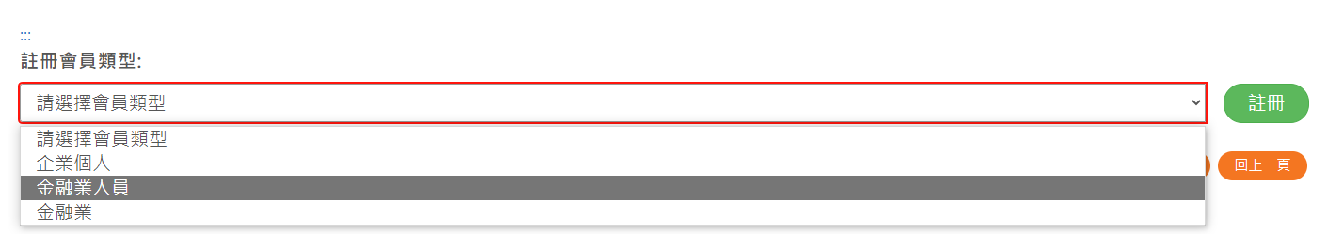

(一)桌機

1.請至本基金官網進行登入或註冊會員。

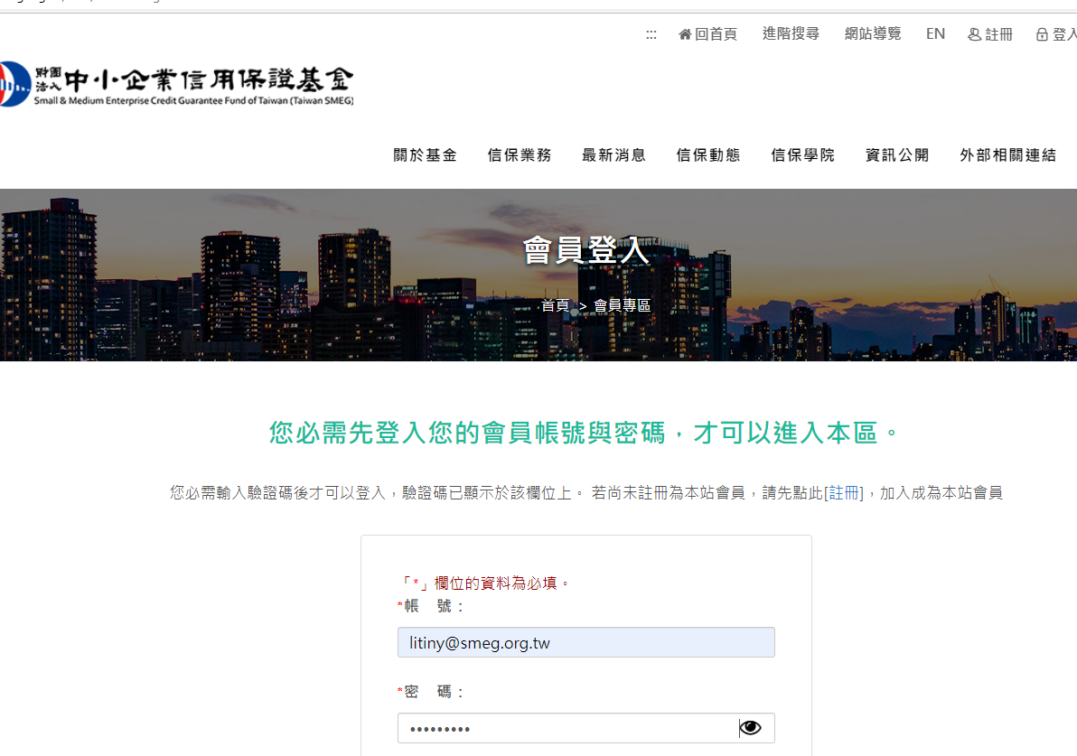



2. 點選本基金官網上方/信保學院/112年「信保實務班」第1期公開班。



3.或點選官網右側/信保學院/112年「信保實務班」第1期公開班。



4. 2或3點選後進入112年「信保實務班」第1期公開班大總表點選場次進行報名

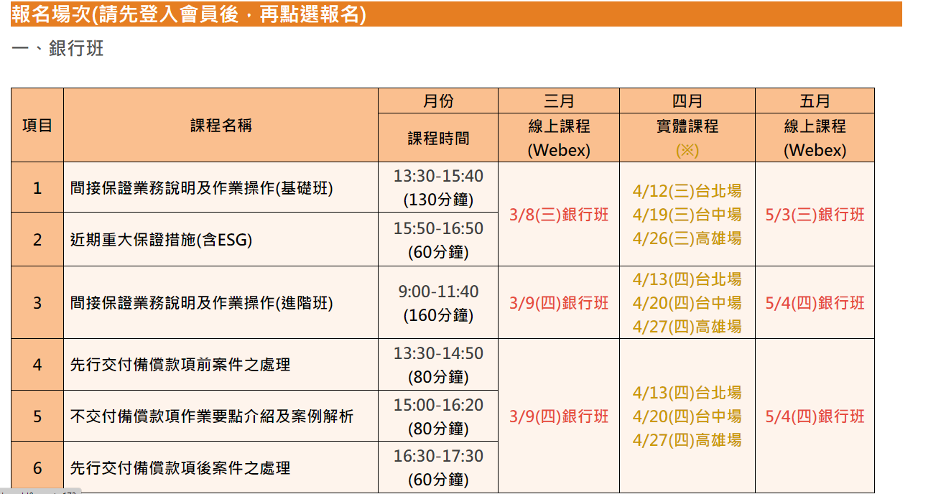

5.場次報名

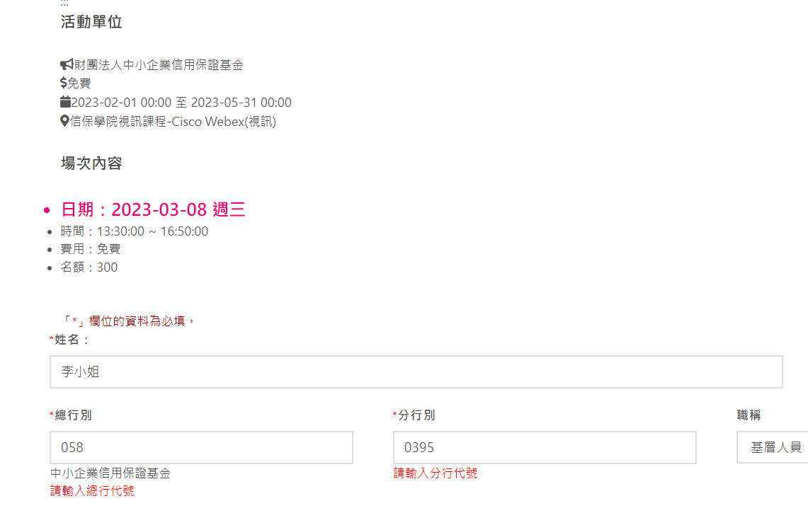

(二)手機掃QR

****1. 掃官網QR

2. 進行登入或註冊會員。

同上畫面。

3. 點選本基金官網左方/信保學院/112年「信保實務班」第1期公開班進行場次報名

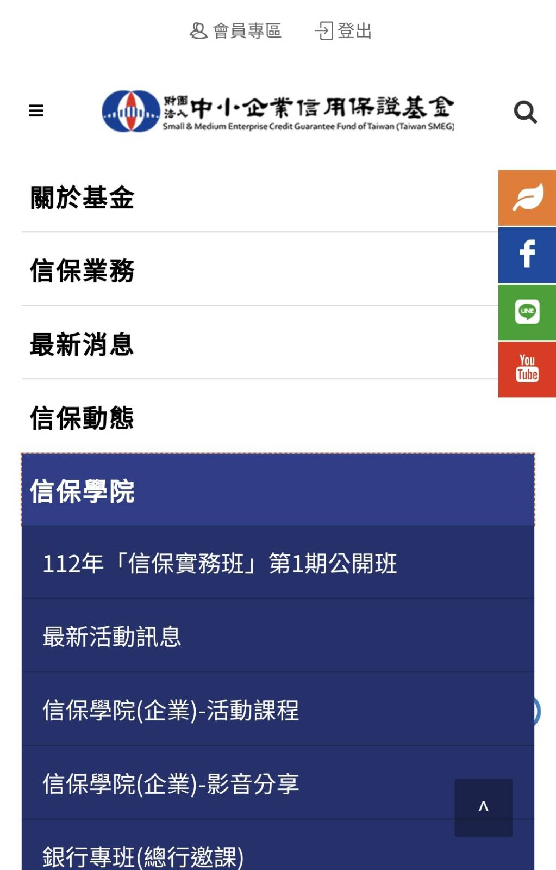





4. 進行登入或註冊會員或再掃信保實務班QR。



5.直接進入112年「信保實務班」第1期公開班大總表點選場次進行報名



6.場次報名



二、報名紀錄查詢

會員登入後，在會員專區查閱相關課程報名紀錄。



